Nom :
Prénom :
Adresse :
Email :
Téléphone :

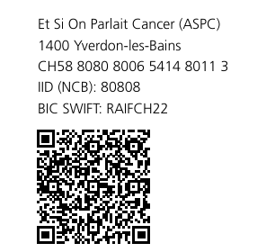

MERCI POUR VOTRE DON!



